[Amazigh Android]

*[Periode 1]*

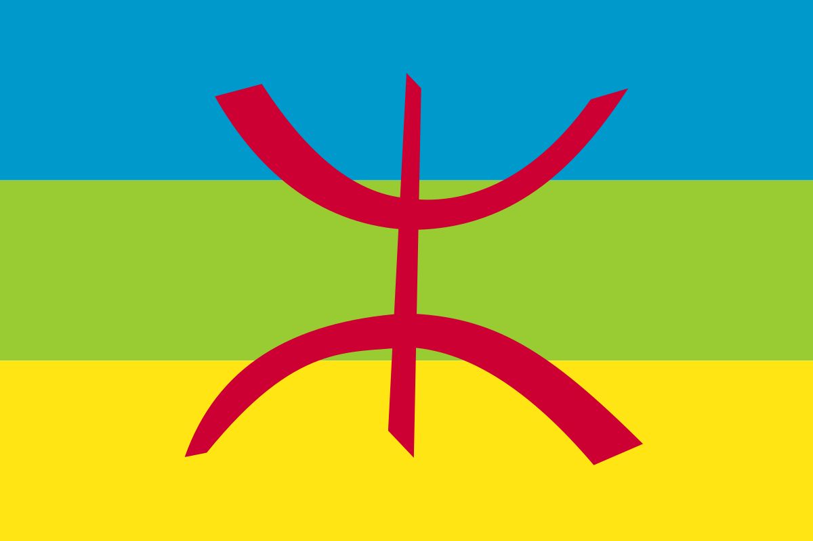

Namen: [E. Can, M. Verboon, N. Elstgeest, G. Bakker]

Studiejaar: [2020-2021]

Werkgroep: [LO8E-AMO2]

Projectleider: [M. Boukiour]

Inleverdatum: [27 september 2020]

Versie: 1.0

Inhoudsopgave

Klassendiagram 3

ERD 3

# Klassendiagram

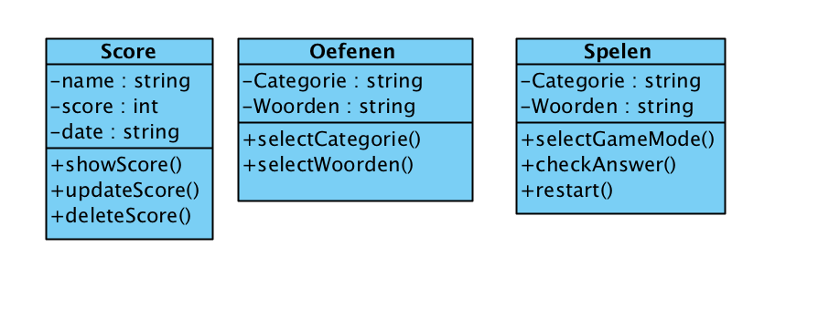

# ERD

